 | Abdi İpekçi Caddesi Kaşıkçıoğlu Apt. No:42 D:2 34365 Nişantaşı İstanbul  www.artxist.com  info@artxist.com  T. +90 212 291 77 84 F. +90 212 343 69 35 | BASIN BÜLTENİ

DİJİTAL KARANLIK
Burhan Kum, 1 Mart 2012’de x-ist’te açılacak olan “Dijital Karanlık”adlı sergisinde, baskının özgürlük olarak pazarlandığı bir çağın gerçeklerini eleştirel dili ve yüzleştirici üslubuyla dile getiriyor.

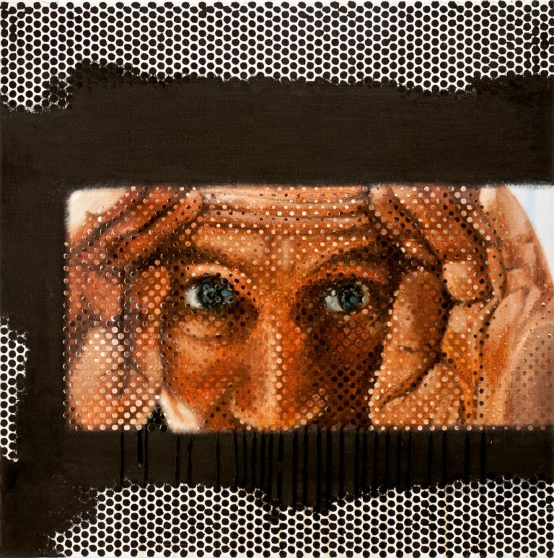

Burhan Kum, Dikizci, tuval üzerine yağlıboya, 60 x 60 cm, 2011
x-ist’te 2008 yılında “Ve…Fakat…Veya”yı, 2010’daki “Format Teorisi”ni görmemiş olanlar için özetleyelim: Burhan Kum sanatını siyasetle eş tutan, toplumsal manzaraları tepeden değil, tam da çekirdeğinden irdeleyen, görünmeyen ya da görünmekten kaçınan denetim mekanizmaları tarafından sürüklenen toplumları kendileriyle yüzleştiren, bunu yaparken de hayatın içinden örnekler sunan cesur bir sanatçı ve yazardır.

“Dijital Karanlık”, teknoloji çağının algılar üzerindeki egemenliğini bilgiyi dönüştürme ve aktarma sürecindeki çarpıklık üzerinden inceler. RGB (Red, kırmızı, Green, yeşil, Blue, mavi) ekranların isleyişini resimlerine birebir yansıtan Kum, dijital ekranların önce siyah bir yüzeye ihtiyaç duymasını – yani gerçeği önce karartıp sonra dönüştürerek istenilen görüntüsünün oluşturulmasını– dijital teknolojinin bize hizmet eden bir sistem olmaktan öte, inşa edilmiş, eksiltilmiş bir gerçeklik oluşturarak kontrolü elinde tutan taraf olduğunu savunur. Ona göre, bilgilendirme ve belgeleme amacıyla kullanılan teknoloji, yanıltıcı sonuç veren bir mekanizma olduğundan bizi gerçekten bir adım daha uzaklaştırır.

““Dijital Karanlık” sanatçının “Format Teorisi” başlıklı bir önceki sergisinin ortaya attığı fikirleri çözümleyerek ‘formatlama’nın temeline iniyor. Bu seriye ait portreler, izleyicinin ekran ile olan ilişkisindeki rollerin değişimine, kontrolü elinde tutan tarafın artık teknoloji olup, aslında bireyleri izlediğine işaret ediyor. Dijital teknoloji bu gücüyle yalnızca çağın insanlarını etkilemiyor, geçmişe ait kişi ve hikayeleri de şekillendirebiliyor. Kum bu durumu dijital çağa yetişememiş ‘yazarlar serisi’ ile ifade ediyor.

Burhan Kum’un her yapıtının taşıdığı duygu ve fikir ile kullanılan malzeme arasındaki uyum izleyiciye de sanatçıyı okumakta yol gösteriyor. Sanatçının sergide yer alan ve ilk kez sergilenen yeni ‘kitabeler’ serisi, üç boyutlu deneysel malzemedeki özgürlüğü ile dijital teknolojinin kısıtlayıcı ve yapay gerçekliğine meydan okuyor.

Heykeli putla eş tutan bir kültürün devamı olan neslin inanç kaynaklarını inceleyen heykeller, sadece dinlere değil, batının doğuya bakışı ve kapitalizmin farklı görüntülerine de yer veriyor. Kum, ortaya attığı fikirlerde mutlak doğru iddiası olmadan gerçeği oluşturan mekanizmaları açığa çıkartıp sorgulamayı amaçlıyor.

Burhan Kum’un günümüz sanat dünyası hakkındaki en önemli eleştirilerinden biri sanat yapıtının bir paylaşım değil değişim aracı olarak kullanılmasıdır. Enformasyon sistemlerini elinde tutanların yönlendirmeleri ile oluşan koşullar, sanatın ticarileşmesine, sanatçıyı pazarın taleplerine uygun işler üretmeye, eserin üretilme nedeni olan düşüncenin kimi zaman denetlenmesi, kimi zaman ise sınıfsal konumu pekiştirme amaçlı satın alınmasına yol açmaktadır. Yalnızca fiyatları üzerinden konuşulan ve pazarlanan eserler bir ‘yatırım aracı’ olarak görüldüklerinden uzun vadede düşünceden beslenen yaratıcı sanatın önünü kapatarak sanatın toplum üzerindeki söz hakkını yok etmektedir.

“Dijital Karanlık” 1-24 Mart, 2012 tarihleri arasında x-ist’te görülebilir.

BURHAN KUM, 1962

Hollanda-Den Bosch Kraliyet Güzel Sanatlar Akademisi’nden 1989 yılında mezun olan Kum, Suret (2005), Korku versus Korku (2006), Ve… Fakat… Veya ( 2008) ve Format Teorisi (2010) adlı kişisel sergileriyle x-ist’te yer aldı. Sanatçı, “Resmen” (Karşı Sanat, 2004), Contemporary İstanbul 06, 07, 09, 10 ve 11, “İstanbul Üzerine Olasılıklar, Sezgiler, Kurgular” (İstanbul, 2008), “Made in Turkey” (Frankfurt, 2008), Art Asia Miami 2008 (Miami, 2008), St-art 2009 (14. Avrupa Çağdaş Sanat Fuarı, Strasbourg, Fransa), “ Şehvedin Tadı’’ (İstanbul, 2011), ART HK’11 (Hong Kong Uluslararası Sanat Fuarı), VIP Art Fair ve Scope Basel’11 gibi fuar ve karma sergilere katıldı. Sotheby’s 2009 Türk Çağdaş Sanatı Müzayedesi’nde yapıtları gösterilen sanatçı, 2010 yılında Leila Taghinia-Milani Heller Galeri’de (New York, ABD) “İstanbul Cool! Çağdaş Türk Sanatı’nda Neler Oluyor” başlıklı karma sergide de yer aldı.

